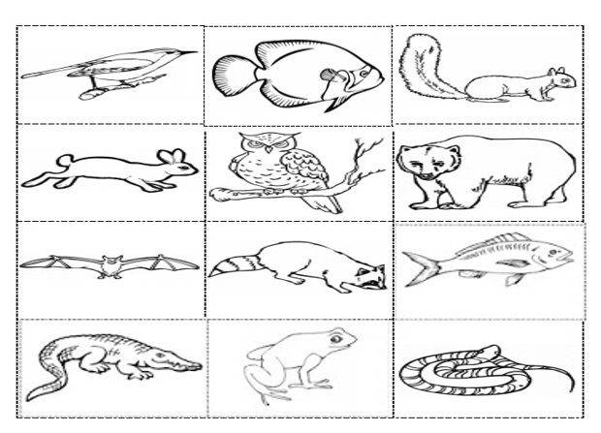

HAYVANLAR
OMURGASIZLAR | OMURGALILAR
 | KUŞLAR | BALIKLAR | SÜRÜNGENLER | KURBAĞALAR | MEMELİLER

